Чтение книг дошкольникам
Все родители хотят, чтобы их ребёнок вырос добрым, разносторонне развитым, успешным. Давайте попробуем разобраться, как приблизиться к этой цели уже в дошкольном возрасте.
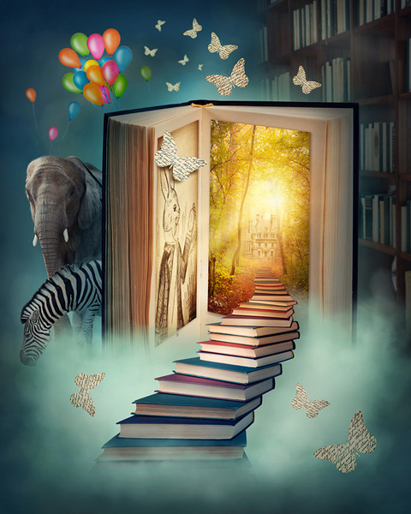
Чтение в дошкольном возрасте открывает волшебный мир
Чтение в дошкольном возрасте открывает волшебный мир. Юный читатель легко вживается в роли главных героев произведений, вместе с ними сталкивается с трудностями и находит решение. Это развивает социальные навыки, прививает основы нравственности — понятия добра и зла, хорошего и плохого. Чтение книг дошкольникам развивает гибкость ума, делает речь ребёнка богатой и правильной, и конечно же, готовит к успешному обучению в школе.

Волшебный мир книг
Привить ребёнку любовь к чтению означает зажечь вечный двигатель любознательности. Как ещё почувствовать себя путешественником, познакомиться со сказочными персонажами, побывать в самых удивительных местах и незнакомых странах? Книголюбам никогда не бывает скучно, книга — их вечный друг и советник в трудную минуту. Модели различных жизненных ситуаций, почерпнутых из литературных произведений, пригодятся при решении собственных проблем и достижении своих целей.
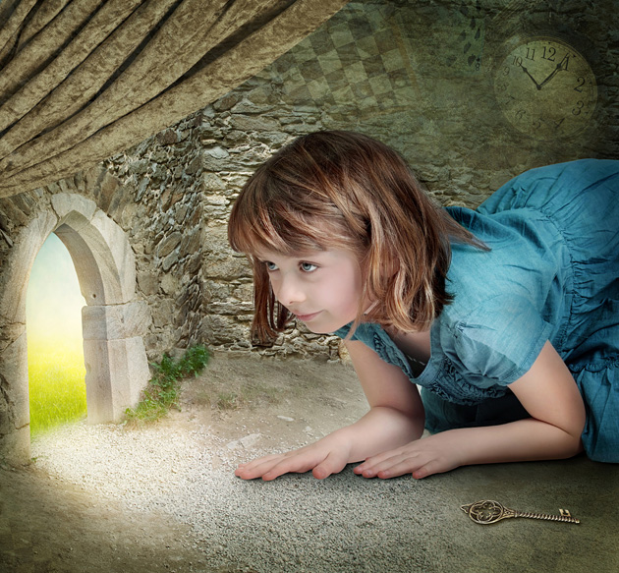
Книги открывают новый мир и дают ключи от всех дверей

Рекомендации по чтению дошкольникам

Не спешите переходить на прозу
Начиная с рождения и примерно до 5 лет малыши проявляют исключительную тягу к ритму произведения, рифме и выразительному повествованию. Большинству детей стихи нравятся больше, чем проза. Поэтому русский фольклор, который обладает ритмом и ярким изложением, очень важен, как и стихи классиков детской поэзии. Так как родители оказывают сильное влияние на предпочтения ребёнка, есть соблазн сразу же перейти к прозе, потому что взрослым детские стихи иногда кажутся скучными и лишёнными сюжетной составляющей. Не торопитесь убирать песенки, стихи и потешки с детских полок, позвольте малышу самому выбрать интересующие его произведения. Когда ребёнок будет готов, он сам проявит интерес к приключениям и рассказам Носова.
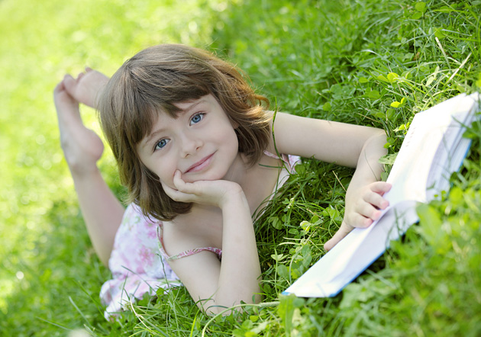
На природе книги читать удобно и приятно

Подбирайте книги с хорошими иллюстрациями
Ребёнок дошкольного возраста во многом опирается на визуальные образы, поэтому для чтения дошкольникам подбирайте книги, в которых больше ярких, понятных иллюстраций. Отличным форматом книг являются тонкие книги, содержащие в себе одно произведение. Обычно они насыщены рисунками. К тому же, тонкие книги оставляют у ребёнка чувство завершённости после прочтения и помогают избежать настойчивого «Мама, теперь давай почитаем следующую сказку!», когда уже пора спать. Тонкие книги удобно брать в поездки, ребёнку проще их держать и листать.
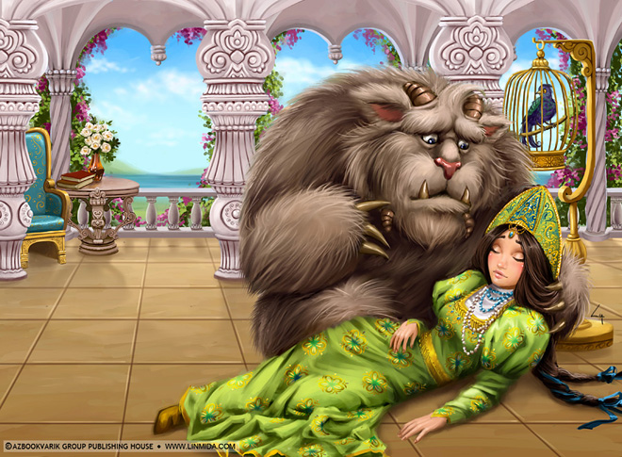
Качественные иллюстрации могут произвести не меньшее впечатление, чем сама история

Учитывайте контекст произведения
Это может показаться очевидным, но необходимо учитывать сезонность произведений, вовремя убирая книги про снеговиков, когда на улице уже распускаются листья. Очень полезно привязывать книги к событиям, которые происходят в жизни ребёнка, это на порядок повышает их актуальность и интересность в глазах юного читателя. Например, перед поездкой в зоопарк почитайте В. Бианки, и с собой захватите книжку. Идёте на «Щелкунчика», ознакомьтесь с историей сказки в сокращении. Детям очень нравится проводить параллели между различными событиями в их пока ещё маленькой жизни.
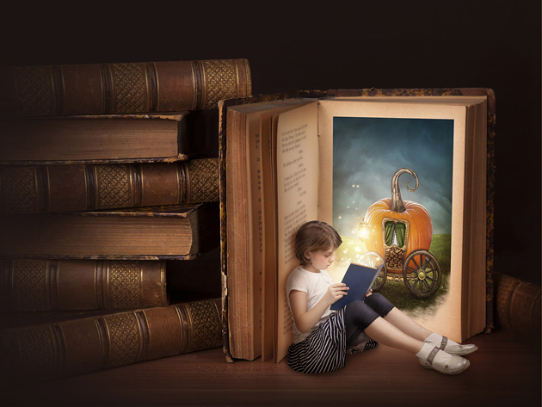
Побывайте в фантастических мирах, открываемых книгами

Читая, развивайтесь!
Чтение книг поможет дошкольникам подружиться с миром, построив модель жизни из кирпичиков добра и справедливости. Стать счастливым нелегко, но только в радости восприятия каждой ситуации можно оценить покой и обрести видение кратчайшего пути к своей цели. Книги помогут в этом. Они не только манят нас идеалами, но и обозначают пути их достижения. Книги учат ребёнка думать, анализировать и высказывать своё мнение о происходящем в мире. Книги намагничивают стрелку внутреннего компаса принципов и морали, уверенности в себе и целеустремлённости. Читайте, развивая разум и душу.

